LAISSER LA MOISSON EN ÉPI

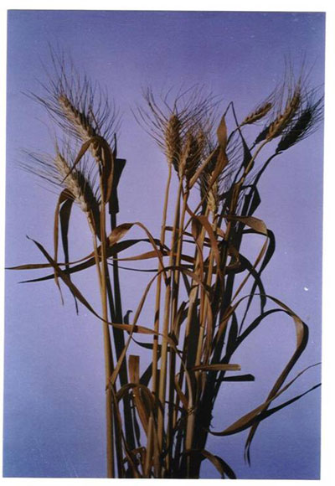

l est dit dans le Saint Coran : [ “Ô toi, Youssef (Joseph), le véridique ! Éclaire-nous au sujet de sept vaches grasses que mangent sept autres très maigres, et sept épis verts et autant d'autres, secs, afin que je retourne aux gens et qu'ils sachent [l'interprétation exacte du rêve]”. Alors [Joseph dit] : “Vous sèmerez pendant sept années consécutives. Tout ce que vous aurez moissonné, laissez-le en épi, sauf le peu que vous consommerez. Viendront ensuite sept années de disette qui consommeront tout ce que vous aurez amassé pour elles sauf le peu que vous aurez réservé [comme semence]. Puis, viendra après cela une année où les gens seront secourus [par la pluie] et iront au pressoir.”] (Youssef : 46-49) Il est dit dans le Saint Coran : [“Ô toi, Youssef (Joseph), le véridique ! Éclaire-nous au sujet de sept vaches grasses que mangent sept autres très maigres, et sept épis verts et autant d'autres, secs, afin que je retourne aux gens et qu'ils sachent [l'interprétation exacte du rêve]”. Alors [Joseph dit] : “Vous sèmerez pendant sept années consécutives. Tout ce que vous aurez moissonné, laissez-le en épi, sauf le peu que vous consommerez. Viendront ensuite sept années de disette qui consommeront tout ce que vous aurez amassé pour elles sauf le peu que vous aurez réservé [comme semence]. Puis, viendra après cela une année où les gens seront secourus [par la pluie] et iront au pressoir.”] (Youssef : 46-49)
La Vérité Scientifique :
Stocker les grains en épis est un système fondamental de préservation de la production dans des environnements très hostiles. Ces directives englobent l'agriculture, les techniques de stockages et de préservation de la production autrement les techniques de gestion de la production.
Le docteur `Abd al-Majîd bel-`Âbid et ses collègues de l'Université de Rabat au Maroc, ont fait une étude expérimentale sur des grains de blé conservés en épis. Ces grains restèrent intacts durant deux ans contrairement aux grains battus. Les résultats préliminaires montrèrent que 100% des grains en épis étaient restés en bon état. Sans oublier que le lieu de stockage était un lieu ordinaire qui ne jouissait d'aucune condition climatique spéciale. Dans ce cadre, il apparut que les grains en épis perdirent une grande quantité d'eau et devinrent secs avec le temps. Et ce, contrairement aux grains battus. Autrement dit, l'on se rendit compte que le blé battu était constitué de 20.3% d'eau. Ce qui a un effet néfaste sur sa productivité, sa croissance et sa valeur nutritive. Car l'eau favorise son pourrissement et sa détérioration.
Puis les chercheurs comparèrent les facteurs de croissance des grains restés en épis et celles des grains battus. Et ce, durant deux ans. Les résultats furent les suivantes : les grains en épis s'avérèrent plus croissants de 20% du point de vue de la longueur des racines, et de 32% du point de vue de la longueur des tiges. Après quoi, les chercheurs évaluèrent les protéines et les glucides qui restent intacts. Concernant les grains battus, ils perdirent 32% de protéines après deux ans et 20% après un an. Quant aux grains en épis, ils ne perdirent rien du tout.
Aspect Miraculeux :
Il est dit dans le Saint Coran : [Tout ce que vous aurez moissonné, laissez-le en épi…] Ce qui veut dire que préserver les grains en épis est la bonne méthode de préservation des grains à long terme.
Il y a deux remarques scientifiques qui ont trait à ce verset :
1- La détermination de la productivité des semences à 15 ans repartis comme suit : sept années de vache grasses pendant lesquelles les gens sèmeront et récolteront sans coup férir, suivis de sept années de vaches maigres qui seront suivis de l'année du retour à la fertilité au bout de laquelle les gens se rendront aux pressoirs. Et les expériences scientifiques ont prouvé que les semences gardent leurs facteurs de productivité et de croissance durant 15 ans au maximum.
2- Le procédé de stockage mentionné dans le Coran en ces termes : [ Tout ce que vous aurez moissonné, laissez-le en épi…] est le procédé qui s'avéra dans l'étude expérimentale comme le procédé le plus fiable.
Ainsi, devint-il évident que la meilleure méthode de stockage est la méthode indiquée par le Prophète d'Allah Youssef (salut sur lui), méthode qu'il tint de la révélation divine.
Il va de soi que cette méthode était méconnue auparavant notamment chez les anciens égyptiens qui conservaient les grains après battage. Mentionner ainsi la bonne méthode, est l'un des aspects miraculeux de ce verset coranique qui prouve encore une fois de plus la précision et la justesse des informations contenues dans le Coran et partant, la vérité irrévocable que le Coran est une révélation d'Allah.

